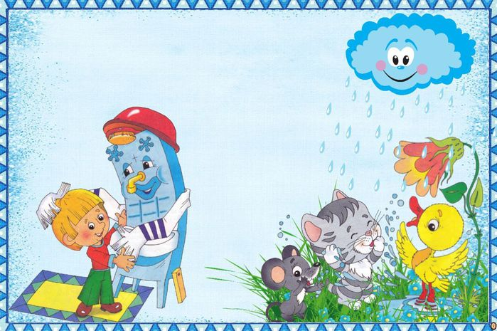
Всех девченок и мальчишек!
Мам и пап! И всех братишек!
Приглашает мастер-класс
«Чистота залог здоровья»
Мыло своими руками
Будем рады вадеть,Вас!
9 июля в 10:00
в группе
«Колобок»

